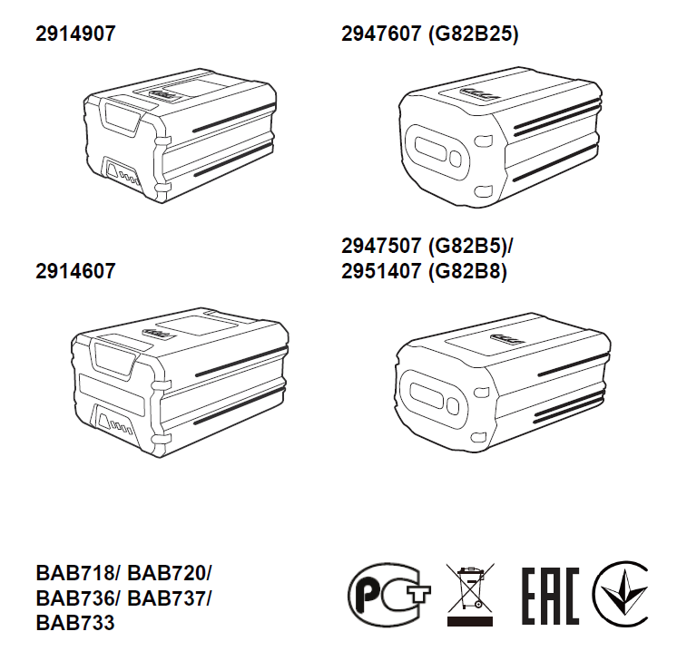

ЛИТИЙ-ИОННАЯ БАТАРЕЯ

РУКОВОДСТВО ПОЛЬЗОВАТЕЛЯ

- Важные правила техники безопасности 3
- Правила безопасной эксплуатации 3
- Экологически безопасная утилизация аккумуляторной батареи 4
- Эксплуатация 4
4.1 Проверка емкости аккумуляторной батареи. 4
- Технические данные 5
- Гарантийные обязательства. 6

ОБЩИЕ ПРАВИЛА ПО ТЕХНИКЕ БЕЗОПАСНОСТИ ПРИ РАБОТЕ С ЭЛЕКТРОИНСТРУМЕНТОМ
Неправильные эксплуатация, хранение и проведение технического обслуживания устройства могут привести к его возгоранию, взрыву, а также удару электрическим током, а в некоторых случаях даже смерти оператора вследствие сильного удара электротоком.
Важно не только ознакомиться, но и тщательно следовать инструкциям, приведенным в настоящем руководстве.
    - Если корпус аккумуляторной батареи имеет трещины или повреждения, НЕ ПОМЕЩАЙТЕ ее в зарядное устройство! Замените неисправную батарею на исправную АКБ.
    - Заряжайте аккумуляторную батарею только с помощью штатного зарядного устройства (ЗУ).
    - Для зарядки батареи используйте только зарядные устройства серии Greenworks 82V.
    - НЕ ДОПУСКАЙТЕ замыкания клемм аккумуляторной батареи металлическими предметами.
 ПРЕДУПРЕЖДЕНИЕ
Если электролит из батареи попадет в глаза, необходимо немедленно промыть их чистой водой в течение как минимум 15 минут. Сразу обратитесь за медицинской помощью. Запрещается заряжать аккумуляторную батарею в условиях повышенной влажности или под дождем. Запрещается погружать инструмент, аккумуляторную батарею или зарядное устройство в воду или другие жидкости.
    - Не допускайте перегрева аккумуляторной батареи или зарядного устройства. Если корпус батареи или ЗУ стал горячим, необходимо дать им остыть. Выполняйте перезарядку только при комнатной температуре.
    - Не размещайте аккумуляторную батарею в месте воздействия солнечных лучей или возле источника тепла. Храните батарею при комнатной температуре.
    - Храните батарею в затененном, прохладном и сухом месте. Если батарея не использовалась в течение длительного периода времени, заряжайте АКБ в течение двух (2) часов через каждые два (2) месяца таким образом, чтобы на АКБ загорелся как минимум 1 светодиодный индикатор.
    - Элементы аккумуляторной батареи могут дать незначительную утечку в экстремальных условиях эксплуатации или при повышенной температуре. Если наружное уплотнение повреждено и вытекающая жидкость попадает на кожу:
      - Место попадания электролита незамедлительно следует промыть проточной водой с мылом в течение 15 минут.
      - Место попадания электролита необходимо нейтрализовать лимонным соком или уксусом.
    - Если электролит попадет в глаза, необходимо промыть глаза водой и обратиться за медицинской помощью.
    - Перед использованием аккумуляторной батареи следует убедиться, что выходное напряжение и ток зарядного устройства подходят для зарядки АКБ.
    - Во время транспортировки аккумуляторной батареи используйте защитную упаковку.
    - Обращайтесь с устройством бережно.
    - Размещайте устройство на достаточном расстоянии от источников влаги, огня и систем отопления.
    - Перед проведением технического обслуживания или размещением устройства на хранение убедитесь, что оно отключено от всех устройств. Такие меры позволят значительно снизить риск непредвиденного включения устройства.
    - Используйте для зарядки только оригинальное зарядное устройство. ЗУ, рассчитанное для АКБ одного типа, может привести к пожару при использовании с другим типом АКБ.
    - Это устройство может использоваться детьми от 8 лет и старше, а также лицами с ограниченными физическими, сенсорными и умственными способностями, не обладающими опытом и знаниями, при условии, что их действиями руководит другое лицо или, если им объяснили, как эксплуатировать устройство безопасным способом, и они осознают потенциальную опасность. Дети не должны играть с электроинструментом. Очистка и плановое обслуживание не должны выполняться детьми без присмотра взрослых.

ПРАВИЛА БЕЗОПАСНОЙ ЭКСПЛУАТАЦИИ
    - Не разбирайте корпус аккумуляторной батареи.
    - Не допускайте, чтобы дети не играли с АКБ.
    - Запрещается подвергать аккумуляторную батарею воздействию пресной или соленой воды, хранение должно осуществляться в прохладном и сухом помещении.
    - Не размещайте аккумуляторную батарею в местах с повышенной температурой, таких как источники огня, тепла и т.д.
    - Запрещается менять местами положительный и отрицательный зажимы аккумуляторной батареи.
    - Запрещается размещать неиспользуемую батарею рядом с металлическими объектами, такими, как зажимы и скрепки для бумаги, монетами, ключами, гвоздями, винтами или иными мелкими предметами. Хранение батареи рядом с металлическими изделиями может привести к замыканию зажимов и возможному воспламенению батареи.
    - Запрещается стучать по аккумуляторной батарее, ронять ее или наступать на нее.
    - Запрещается проводить пайку, сверление, резку или осуществлять иное внешнее воздействие на аккумуляторную батарею.
    - В случае попадания в глаза жидкости электролита ни в коем случае не трите их. Глаза надлежит тщательно промыть водой в течение как минимум 15 минут.
    - Немедленно прекратите использовать аккумуляторную батарею, если в процессе ее эксплуатации появляется посторонний запах, происходит значительный нагрев ее корпуса, изменяется цвет и форма корпуса.

ЭКОЛОГИЧЕСКИ БЕЗОПАСНАЯ УТИЛИЗАЦИЯ АККУМУЛЯТОРНОЙ БАТАРЕИ


ПРЕДУПРЕЖДЕНИЕ
Если аккумуляторная батарея получила механическое повреждение или сломалась (с наличием или отсутствием утечки электролита), запрещается ее перезарядка или использование. Батарею необходимо утилизировать и заменить новой аккумуляторной батареей. НЕ ПЫТАЙТЕСЬ САМОСТОЯТЕЛЬНО ОТРЕМОНТИРОВАТЬ БАТАРЕЮ! Эта попытка может привести к самопроизвольному взрыву или воспламенению элементов питания, а также утечке электролита. Это может причинить механические и ожоговые травмы находящимся рядом людям и нанести вред окружающей среде:
- Закройте зажимы аккумуляторной батареи клейкой лентой, предназначенной для жестких условий эксплуатации.
- ЗАПРЕЩАЕТСЯ демонтировать или разрушать любой из компонентов аккумуляторной батареи.
- ЗАПРЕЩАЕТСЯ вскрывать аккумуляторную батарею.
- Вытекающий из батареи электролит является коррозионной и токсичной жидкостью. НЕ ДОПУСКАЙТЕ попадания раствора электролита в глаза или на кожу; не глотайте электролит.
- ЗАПРЕЩАЕТСЯ утилизировать аккумуляторные батареи вместе с обычным бытовым мусором.
- ЗАПРЕЩАЕТСЯ сжигать аккумуляторные батареи.
- НЕ РАЗМЕЩАЙТЕ аккумуляторные батареи в тех местах, где они станут частью любых свалок отходов или твердых бытовых отходов.
- Отправьте АКБ в сертифицированный центр по переработке или утилизации.

ЭКСПЛУАТАЦИЯ

ПРОВЕРКА ЕМКОСТИ БАТАРЕИ
    - ИНДИКАТОР ЕМКОСТИ БАТАРЕИ (BCI)
    - СВЕТОДИОДНЫЙ ДИСПЛЕЙ (0% - 100%)
    - СВЕТОДИОДНЫЙ ИНДИКАТОР РЕЖИМА BLUETOOTH
    - СВЕТОДИОДНЫЙ ИНДИКАТОР ОШИБКИ
    - СВЕТОДИОДНЫЙ ИНДИКАТОР МОЩНОСТИ

Для зарядного устройства: 2947607 / 2947507

Плавно нажмите на индикатор емкости батареи (1). На светодиодном дисплее (2) отразится информация о емкости АКБ.

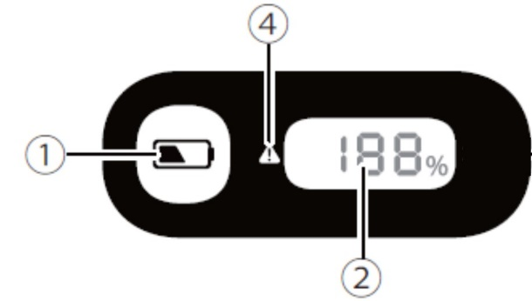

ИНДИКАТОР ОШИБКИ
Индикатор 4 не горит | Устройство работает нормально | Нормальный режим работы устройства

Индикатор 4 горит | Ошибка в работе | Устройство перегрелось или слишком холодное

Для зарядного устройства: 2914907 / 2914607

Нажмите на кнопку зарядки аккумулятора (BCI). При этом загорятся индикаторы уровня заряда батареи. Смотрите таблицу ниже:
Индикаторы | Емкость
4 зеленых индикатора | Емкость батареи составляет более 80%.
3 зеленых индикатора | Емкость батареи составляет от 60% до 80% от общей емкости.
2 зеленых индикатора | Емкость батареи составляет от 40% до 60% от общей емкости.
1 зеленый индикатор | Емкость батареи составляет от 25% до 40% от общей емкости.
Индикаторы погасли | Емкость аккумуляторной батареи составляет менее 25%. Требуется незамедлительная зарядка батареи.

СРЕДСТВА ЗАЩИТЫ БАТАРЕИ

Литий-ионные аккумуляторные батареи имеют средства защиты, позволяющие защитить литий-ионные элементы и продлить общий срок службы.

Если во время использования инструмента происходит его остановка, нажмите на кнопку «пуск» для возобновления работы. Если инструмент не работает, необходимо перезарядить аккумуляторную батарею.

ЭКСПЛУАТАЦИЯ ПРИ ХОЛОДНОЙ ПОГОДЕ

Литий-ионная батарея может использоваться при температуре не ниже -14°C. Для восстановления работоспособности аккумуляторной батареи используйте устройство на низкой мощности. После короткого промежутка в одну-две минуты температура аккумуляторной батареи достигнет приемлемых значений для нормального эксплуатирования устройства.

ТЕХНИЧЕСКИЕ ПАРАМЕТРЫ
Модель | 2914907 / 2947607
Аккумуляторная батарея | 72В постоянного тока, 2,5 А·ч, 108 Вт⋅ч, 82В МАКС
Время заряда | 36 мин. (с использованием зарядного устройства 2914707)
Время заряда | 36 мин. (с использованием зарядного устройства 2939007)

Модель | 2914607 / 2947507
Аккумуляторная батарея | 72В постоянного тока, 5 А•ч, 360 Вт⋅ч, 82В МАКС
Время заряда | 75 мин. | (с использованием зарядного устройства 2914707)
Время заряда | 50 мин. (1 АКБ) | (с использованием зарядного устройства 2939007)
Время заряда | 75 мин. (2 АКБ) | (с использованием зарядного устройства 2939007)

Модель | 2951407
Аккумуляторная батарея | 72В постоянного тока, 8 А•ч, 576 Вт⋅ч, 82В МАКС
Время заряда | 75 мин. | (с использованием зарядного устройства 2914707)
Время заряда | 48 мин. (1 АКБ) | (с использованием зарядного устройства 2939007)
Время заряда | 96 мин. (2 АКБ) | (с использованием зарядного устройства 2939007)

ГАРАНТИЙНЫЕ ОБЯЗАТЕЛЬСТВА
Срок гарантийного обслуживания на инструменты ТМ GREENWORKS составляет:
- 3 года (36 месяцев) для изделий и зарядных устройств используемых владельцами для личных (некоммерческих) нужд;
- 2 года для аккумуляторных батарей, используемых владельцами для личных (некоммерческих) нужд;
- 1 год (12 месяцев) для всей профессиональной техники серии 82В, включая изделия, аккумуляторные батареи (АКБ) и зарядные устройства (ЗУ), используемые в коммерческих целях и объемах;
Гарантийный срок исчисляется с даты продажи товара через розничную торговую сеть официальных дистрибуторов. Эта дата указана в кассовом чеке или гарантийном талоне, подтверждающем факт приобретения инструмента, зарядного устройства или АКБ. В случае устранения недостатков в течение гарантийного срока, гарантийный срок продлевается на период, в течение которого он не использовался потребителем. Гарантийные обязательства не подлежат передаче третьим лицам. ОГРАНИЧЕНИЯ. Гарантийное обслуживание покрывает дефекты, связанные с качеством материалов и заводской сборки инструментов TM GREENWORKS. Гарантийное обслуживание распространяется на инструменты, завезенные на территорию РФ начиная с 2015 года, через ООО «ГРИНВОРКСТУЛЗ», имеющие Гарантийный Талон или товарный чек, позволяющий произвести идентификацию изделия по модели, серийному номеру, коду, дате производства и дате продажи.
Гарантия Производителя не распространяется на следующие случаи:
  - Неисправности инструмента, возникшие в результате естественного износа изделия, его узлов, механизмов, а также принадлежностей, таких как: электрические кабели, ножи и режущие полотна, приводные ремни, фильтры, угольные щетки, зажимные устройства и держатели;
  - Механические повреждения, вызванные нарушением правил эксплуатации или хранения, оговорённых в Инструкции по эксплуатации;
  - Повреждения, возникшие вследствие ненадлежащего использования инструмента (использование не по назначению);
  - Повреждения, появившиеся результате перегрева, перегрузки, механических воздействий, проникновения в корпус инструмента атмосферных осадков, жидкостей, насекомых или веществ, не являющихся отходами, сопровождающими его применение по назначению (стружка, опилки);
  - Неисправности инструмента, возникшие в результате естественного износа изделия, его узлов, механизмов, а также принадлежностей, таких как: электрические кабели, ножи и режущие полотна, приводные ремни, фильтры, угольные щетки, зажимные устройства и держатели;
  - Повреждения, возникшие из-за несоблюдения сроков технического обслуживания, указанных в Инструкции по эксплуатации;
  - Повреждения, возникшие из-за несоответствия параметров питающей электросети требованиям к электросети, указанным на инструменте;
  - Повреждения, вызванные очисткой инструментов с использованием химически агрессивных жидкостей;
  - Инструменты, прошедшие обслуживание или ремонт вне авторизованного сервисного центра (АСЦ) GREENWORKS TOOLS;
  - Повреждения, появившиеся в результате самостоятельной модификации или вскрытия инструмента вне АСЦ;
  - Ремонт, произведенный с использованием запчастей, сменных деталей или дополнительных компонентов, которые не поставляются ООО «ГРИНВОРКСТУЛС» или не одобрены к использованию этой компанией, а также на повреждения, появившиеся в результате использования неоригинальных запчастей; ГАРАНТИЙНОЕ ОБСЛУЖИВАНИЕ. Для устранения неисправности, возникшей в течение гарантийного срока, Вы можете обратиться в авторизованный сервисный центр (АСЦ) GREENWORKS или к официальному дистрибьютору компании, указанному в Инструкции, а также на сайте www.Greenworkstools.ru. Основанием для предоставления услуги по гарантийному обслуживанию в рамках данных гарантийных обязательств является правильно оформленный гарантийный талон, содержащий информацию об артикуле, серийном номере, дате продажи инструмента, заверенный подписью и печатью Продавца. Если будет установлено, что поломка инструмента связана с нарушением гарантийных условий производителя, то Вам будет предложено произвести платное обслуживание в одном из АСЦ GREENWORKS
Настоящие гарантийные обязательства подлежат периодическим обновлениям, чтобы соответствовать новой продукции компании. Копия последней редакции гарантийных обязательств будет доступна на сайте www.greenworkstools.eu и на русскоязычной версии сайта www.greenworkstools.ru.
Официальный Сервисный Партнер TM GREENWORKS TOOLS в России – ООО «Фирма Технопарк»: Адрес: Российская Федерация, г. Москва, улица Гвардейская, дом 3, корпус 1. Горячая линия: 8-800- 700- 65-25.

Изготовитель: «Чанчжоу Глоуб Ко., Лтд.»
Адрес: 213000, Китайская Народная Республика, провинция Цзянсу, округ Чанчжоу, район
Чжунлоу, шоссе Тсинганг, 65. Страна производства: Китай.

Официальное представительство и импортер в Российской Федерации и странах CHГ:
Общество с ограниченной ответственностью «ГРИНВОРКСТУЛС ЕВРАЗИЯ» (краткое название - ООО «ГРИНВОРКСТУЛС»)
Адрес: 119049, Российская Федерация, город Москва, Якиманский переулок, д.6. Телефон: +7-495- 221-8903

Импортер в Республику Беларусь: Совместное предприятие СКАНЛИНК-ООО.
Адрес: г. Минск, 4-ый пер. Монтажников д.5-16. т.234-99-99 факс 238-04-04 e-mail: opt@scanlink.by

Запрещается выбрасывать электроинструмент вместе с бытовыми отходами!
Электроинструмент, отслуживший свой срок и не подлежащий восстановлению, должен
утилизироваться согласно нормам, действующим в стране эксплуатации.
В других обстоятельствах:
- не выбрасывайте электроинструмент вместе с бытовым мусором;
- рекомендуется обращаться в специализированные пункты вторичной переработки сырья.

Дата производства указана на этикетке устройства в формате: Месяц / Число / Год.

ВНИМАНИЕ!!!

В случае прекращения электроснабжения либо при отключении инструмента от электросети снимите фиксацию (блокировку) выключателя и переведите его в положение «Выключено» для исключения дальнейшего самопроизвольного включения инструмента.

